http://brestselmash.by/
+375-162-57-41-94, e-mail: export@brestselmash.by, market@brestselmash.by
Рады представить Вашему вниманию продукцию ОАО «Брестсельмаш»
Зерносушилки и зерноочистительно-сушильные комплексы 16, 20, 30 тон в час.
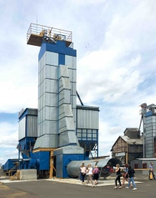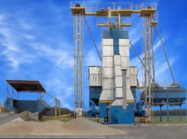
ОАО «Брестсельмаш» производит сушилки зерновые шахтные стационарного типа производительностью 16, 20 и 30 плановых тон в час. Они предназначены для сушки всех видов зернобобовых, зерновых и масличных культур. По своей конструкции они оптимально подходят для сушки семенного зерна, рапса, риса, подсолнечника, сырой кукурузы (влажностью более 30%).
Зерносушилки и зерноочистительно-сушильные комплексы
наборные 20, 30, 40, 60, 90, 120 тон в час
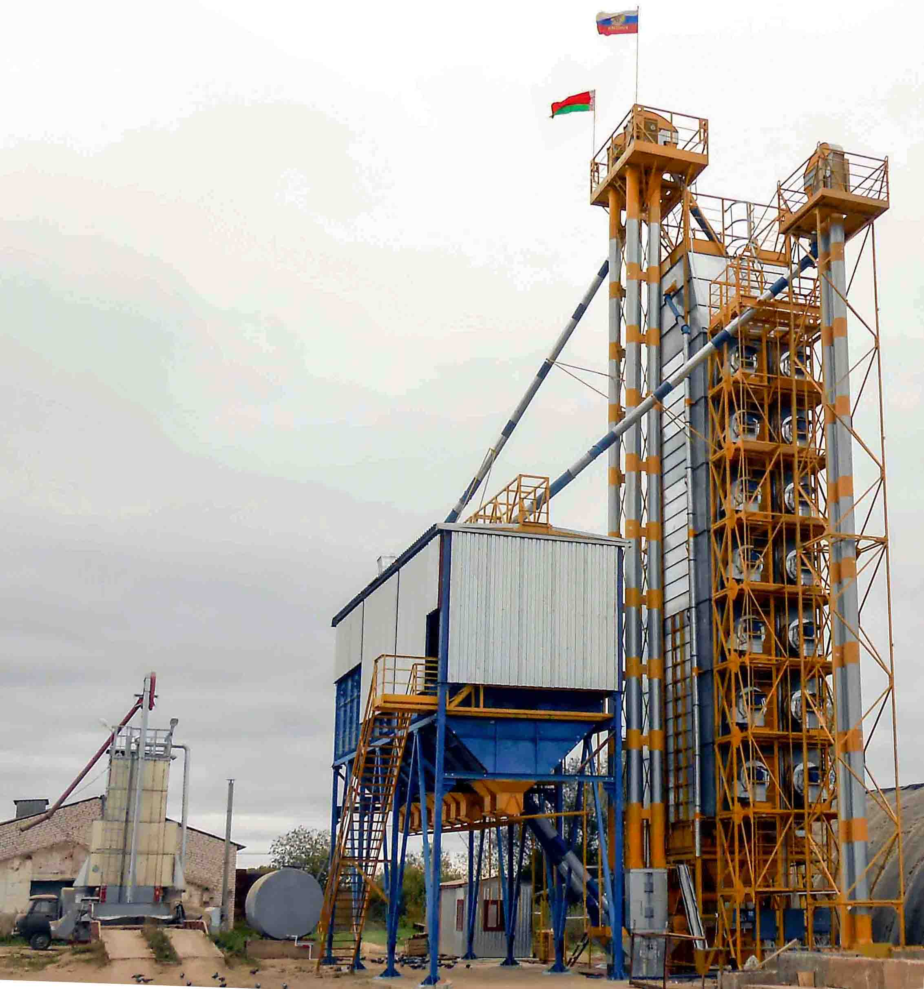

Агрегаты топочные АТ-1,6 и АТ-2,5 (газ, дизельное и печное топливо)
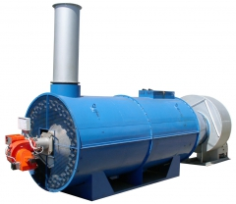
Агрегат предназначен для использования в зерносушилках и других сушильных процессах, где требуется обеспечение автоматического поддержания заданного температурного режима.

Воздухонагреватели открытого огня мощности 0,7; 1,6 и 2,5 МВт (газ, дизельное или печное топливо)
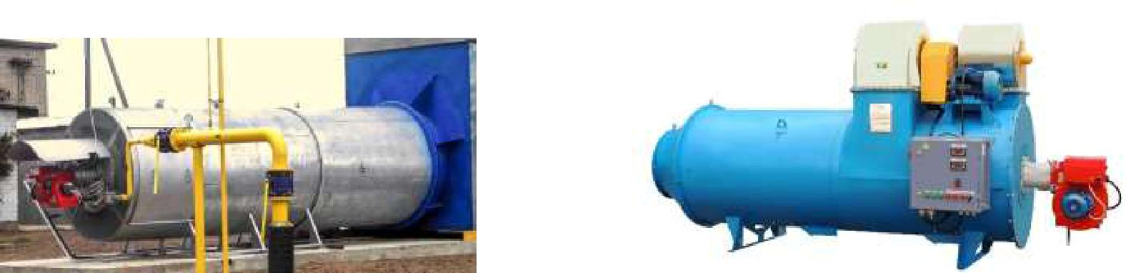

Воздухонагреватели предназначены для использования в зерносушилках и других сушильных процессах с обеспечением автоматического поддержания заданного температурного режима.
Теплогенераторы 180 и 290 кВт (газ, дизельное и печное топливо)
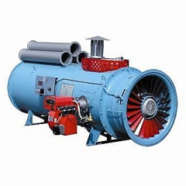
Теплогенераторы производства ОАО «Брестсельмаш» предназначены для воздушного отопления, обогрева и вентиляции животноводческих, птицеводческих ферм, теплиц и оранжерей, автомастерских, одноэтажных гаражей-стоянок промышленных зданий, производственных цехов, ангаров, складских помещений, камер сушильных, строящихся объектов и других сооружений.
Они также эффективно используются для сушки сельскохозяйственной продукции, пиломатериалов и строительных конструкций.

Воздухонагреватели газовые ВГ -0,04; 0,07;0,09 кВт
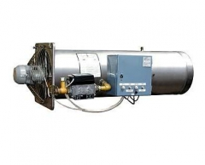
Воздухонагреватели газовые ВГ-0,04; ВГ-0,07; ВГ-0,09 мощностью 40, 70 и 90 кВт соответственно работают на природном газе и предназначены для воздушного отопления и вентиляции птицеводческих, животноводческих ферм, теплиц и других сооружений, требующих поддержания заданного температурного режима и его автоматического обеспечения.

Горелки блочные газовые ГБГ и жидкотопливные ГБЖ

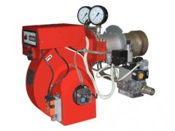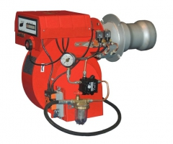
Горелки блочные Типа ГБГ производятся тепловой мощностью от 0,2 до 3,5 МВт. с двухступенчатым, плавным, модулируемым регулированием тепловой мощности, комплектуются газовыми мультиблоками, приборами контроля герметичности, реле давления и сервомоторами Немецких и швейцарских производителей.

Теплогенераторы газовые и жидкотопливные 60 кВт, 90 кВт

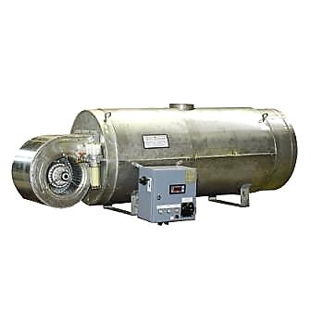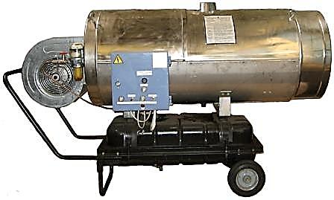

Теплогенератор предназначен для воздушного отопления и вентиляции животноводческих, птицеводческих ферм, теплиц и оранжерей, автомастерских, промышленных зданий, производственных цехов, ангаров, складских помещений, камер сушильных, строящихся объектов и других сооружений. Они также эффективно используются для сушки сельскохозяйственной продукции, пиломатериалов и строительных конструкций.

Специалист отдела экспортных продаж
Виктория
тел. 8(10-375-162) 57-41-94, 57-41-71, факс 57-41-65.

